Weißstorch
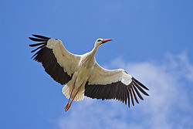
Steckbrief Weißstorch

Größe bis 1,15 m (bis 2,15 m Spannweite)
Geschwindigkeit nicht bekannt
Gewicht 5-10 kg
Lebensdauer 30-40 Jahre
Ernährung Regenwürmer, Insekten, Frösche, Mäuse, Fische
Feinde Hyänen, Schakale
Lebensraum Europa, Afrika, Asien
Ordnung Schreitvogel
Familie Störche
Wissenschaftl. Name Ciconia ciconia
Merkmale klappert mit seinem langen roten Schnabel

